Zmodyfikowany załącznik nr 1 do SIWZ

Opis przedmiotu zamówienia:

Przedmiotem zamówienia jest dostawa, montaż i uruchomienie fabrycznie nowego automatycznego regału automatycznego szt. 1 do składowania dokumentów w budynku Urzędu Miejskiego w Białymstoku przy ul. Branickiego 3/5.
Zadaniem regału będzie pobieranie i umieszczanie za pomocą podajnika ruchomych szuflad z dokumentami na jednym z dwóch docelowo wybranych poziomach/ kondygnacjach tj. parter, I piętro:

DANE TECHNICZNE

Lp. | Parametry/Warunki wymagane
Wymiary regału oraz szuflad
1 | Szerokość regału min. 2 750 mm maks. 2 850 mm
2 | Głębokość regału min. 2 750 mm maks. 2 850 mm
3 | Wysokość regału min. 9 800 mm maks. 10 000 mm
4 | Wymagana minimalna ilość szuflad: 63 szt.
5 | Szerokość szuflady min. 2450 mm maks. 2500 mm
6 | Głębokość szuflady min. 815 mm, maks. 835 mm
7 | Rozstaw prowadnic szuflad co 75 mm
8 | Nośność netto szuflady min.: 300 kg
9 | Powierzchnia załadowcza szuflad min.2,02 m²
10 | Szuflada ze zintegrowanym wzmocnieniem zapobiegającym jej odkształcaniu
Przechowywanie dokumentów w szufladach
Referat Dowodów Osobistych i Spraw Wojskowych
11 | Dostęp do regału z poziomu parteru budynku
12 | Przewidywana ilość szuflad 31 szt.
13 | Sterowanie tylko szufladami 1-31
14 | Składowanie dokumentów – w kopertach poziomo o wymiarach 253mm x 180mm, z przywieszką na grzbiecie koperty wystającą 25mm ponad grzbiet tj. 180mm + 25mm = 205mm
15 | W szufladzie przegrody do kopert wykonane ze sklejki (grubość zewnętrzna 1cm) o wymiarach: wysokość frontu, pleców oraz boków 15cm, natomiast wysokość w środku 12cm (grubość wewnętrzna sklejki 0,5cm). Należy wykorzystać maksymalnie powierzchnię szuflady. Uwaga: wymagane wzmocnienie do przegród zapobiegające ich wyginaniu przy maksymalnym załadowaniu.  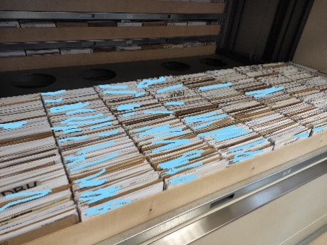  Zdjęcie poglądowe
16 | Orientacyjny ciężar mb dokumentów 20 kg
17 | Orientacyjne zapotrzebowanie – 217mb
Referat Rejestracji Pojazdów
18 | Dostęp do regału z poziomu I piętra budynku
19 | Przewidywana ilość szuflad 32 szt.
20 | Sterowanie tylko szufladami 32-63
21 | Składowanie dokumentów – w kopertach poziomo o wymiarach 328mm x 229mm
22 | W szufladzie przegrody do kopert wykonane ze sklejki (grubość zewnętrzna 1cm) o wymiarach: wysokość frontu, pleców oraz boków 20cm, natomiast wysokość w środku 16cm (grubość wewnętrzna sklejki 0,5cm). Należy wykorzystać maksymalnie powierzchnię szuflady. Uwaga: wymagane wzmocnienie do przegród zapobiegające ich wyginaniu przy maksymalnym załadowaniu.  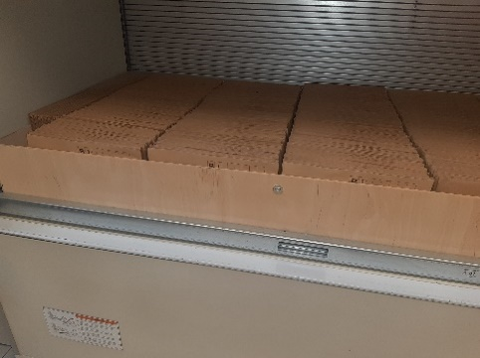  Zdjęcie poglądowe
23 | Orientacyjny ciężar mb dokumentów 40kg
24 | Orientacyjne zapotrzebowanie – 224mb
Kontrola dostępu
25 | Dostęp do regału tylko przez uprawnionych pracowników – okno dostępowe zamykane/zabezpieczone hasłem/kodem w ilości minimum 50 szt. (po 25 szt. dla każdego referatu) – możliwość zwiększenia do 100 szt.
26 | Dostęp ograniczony dla pracowników w zakresie szuflad 1-31 oraz 32-63 w poszczególnych referatach przez użycie kodu dostępu wpisywanym na panelu sterowania.
27 | Możliwość pracy w jednym czasie na obu oknach dostępowych.
Pozostałe parametry techniczne
28 | Wysokość okna dostępowego min. 880 mm
29 | Automatyczny pomiar wysokości towarów w oknie dostępowym z automatycznym (nie predefiniowanym przez operatora) przydzieleniem lokalizacji szuflady w miejscu najbardziej optymalnym w regale
30 | System optymalizacji rozmieszczenia szuflad:  - automatyczne ułożenie szuflad dla wygospodarowania dodatkowego wolnego miejsca  - automatyczne ustawianie szuflad z towarami szybko rotującymi jak najbliżej okna dostępowego
31 | System zarządzania ciężarem obejmujący: kontrolę przeciążenia szuflady w oknie dostępowym oraz kontrolę przeciążenia całego regału
32 | Oświetlenie LED w oknie dostępowym
33 | Drzwi z zamkiem zabezpieczające dostęp do zawartości regału osób nieuprawnionych
34 | Laserowa kurtyna bezpieczeństwa w oknie dostępowym
35 | Wbudowany sterownik z bazą danych oraz klawiaturą alfanumeryczną i kolorowym dotykowym ekranem
36 | Podstawowe funkcje sterownika:  - opis artykułów według kryteriów; do 10.000 artykułów  - prowadzenie stanów magazynowych oraz kontrola stanów minimalnych  - zachowanie gospodarki dowolnego dostępu do artykułów, zasady FIFO  - określanie lokalizacji artykułów (regał, szuflada, szereg, przedział)  - tworzenie oraz wykonywanie list kompletacyjnych  - komunikacja z zewnętrznym systemem informatycznym przez serwer w standardzie FTP (wysyłanie zleceń, odczyt bazy danych, historii operacji)  - przeglądanie stanów magazynowych przez przeglądarkę internetową  - porty standardu RS 232 min 2 szt.  - port do komunikacji z zewnętrznym systemem informatycznym  - język systemu: polski
37 | Inteligentny system obwodów alternatywnych (modułów elektroniczno-mechanicznych tzw. bypass ) umożliwiających nielimitowaną pracę z pełną funkcjonalnością bazy danych nawet podczas awarii:  - systemu pomiaru wysokości składowanych towarów,  - systemu pionowego pozycjonowania dźwigu oraz pozycjonowania szuflad,  - systemu pobierania szuflad,  - systemu pamięci szuflad,  - systemu czujników dźwigu,  - systemu wyłączników krańcowych.
38 | Technologię napędu pionowego oraz poziomego realizowanego za pomocą łańcuchów
39 | Czteropunktowy układ przeniesienia obciążenia szuflady/windy zapewniający brak konieczności dbałości o równomierne rozlokowanie towaru w szufladach
40 | Przycisk bezpieczeństwa umożliwiający natychmiastowe i bezwarunkowe zatrzymanie pracy regału
41 | Poziom hałasu – nie większy niż 65 dB
42 | Zasilanie trójfazowe 400 V
43 | Malowanie proszkowe
Szkolenie
44 | Szkolenie z obsługi regału oraz zasad BHP min 4-godzinne dla pracowników poszczególnych referatów Zamawiającego w języku polskim. Wymagane pisemne potwierdzenie z przeprowadzonego szkolenia.
Dokumentacja techniczna w języku polskim
45 | Oświadczenie CE
46 | Zaświadczenie z UDT o nie podleganiu dozorowi ww. instytucji
47 | Instrukcje producenta obsługi urządzenia i systemu sterującego  w j. polskim na CD i w wersji papierowej
48 | Dokumentacja techniczno-ruchowa
49 | Deklaracja zgodności CE w j. polskim
Gwarancja
50 | Okres gwarancji – zgodnie ze złożoną ofertą
51 | Gwarancja obejmuje całość urządzenia
52 | Serwisowanie w okresie gwarancji zgodnie z zaleceniami producenta obejmujące całość urządzenia
53 | Gwarancja musi obejmować koszt dojazdu serwisu
54 | Czas reakcji serwisu od zgłoszenia awarii w okresie gwarancji nie może przekroczyć 8 godz.
55 | Czas usunięcia awarii/usterki nie większy niż 24h.
56 | Wpisywanie na bieżąco do książki serwisowej czynności związanych z serwisem
57 | Wykonanie w okresie gwarancyjnym raz do roku przeglądu konserwacyjnego oraz bezpieczeństwa zgodnie z dyrektywą 2009/104/WE
Serwis pogwarancyjny
58 | Okres zagwarantowania dostępności części zamiennych przez okres nie krótszy niż 10 lat od dnia zakończenia okresu gwarancji
Informacja o podłożu
59 | Budynek na całej powierzchni posadowiony jest na żelbetonowej płycie fundamentowej o gr. 50cm (dodatkowo na podkładzie betonowym gr. 15cm). W projekcie budynku przewidziano postawienie regału.
Dostawa
60 | Do obowiązku Wykonawcy należy transport, rozładunek, wniesienie, montaż i uruchomienie przedmiotu zamówienia w terminie 70 dni od dnia podpisania umowy

